

P036 - Generador de Escenarios Backtesting RF

Madrid, Octubre 2024
Índice

1. Introducción 3
2. Resumen 3
3. Adaptaciones realizadas 4
3.1 Archivos nuevos 4
3.1.1 TEPR_SAFARI_P_RSE_TEPR_IMM_Backtesting_RF.xml 4
3.1.2 TEPR_IMM_Backtesting_RF_ConfigAll_TEMPLATE.xml 5
3.1.3 TEPR9302S.SH 6
3.1.4 TEPR_IMM_es_ControlFicherosEscenarios_BacktestingRF.cfg 8
3.2 Archivos modificados 10
3.2.1 TEPR9095S.SH 10
3.2.2 TEPR9096S.SH 12
Lógica de Backtesting 12
Control de errores 16
3.2.3 TEPR9091S.jar 18
3.2.4 Tabla Parámetros 18
3.2.5 TEPR_Informes_TablaEmail.TXT 20
3.3 BBDD 21
3.3.1 TTERMERS 21
ANEXO 22

Versiones

Versión | Responsable | Descripción | Fecha
0.1 | Riesgos IT | Versión inicial | 08/10/2024

1. Introducción

En este documento se define la implementación técnica de las adaptaciones necesarias para el nuevo escenario del proceso OnDemmand de Backtesting Factores de Riesgo del cálculo de modelo interno de BBVA.
El alcance de cada una de estas modificaciones se detalla en el documento C102.

2. Resumen
El nuevo escenario a generar será muy similar a Backtesting HN. Por tanto, los ficheros encargados de la generación del escenario también serán muy parecidos. Como principal diferencia entre ambos escenarios, destaca que Backtesting RF genera sus time steps de forma estática, es decir, a raíz de los valores introducidos en su plantilla. Esto tendrá implicaciones en varios archivos.
Adicionalmente, al ser un escenario de Backtesting, el nuevo escenario obtendrá sus inputs a fecha de un año y un día atrás. Esta característica diferencia a los escenarios de Backtesting HN y RF del resto de escenarios. Esta diferencia da lugar a que se siga una lógica concreta en los scripts y clases java del generador. Se debe revisar esta lógica y las condiciones de aplicación de la misma, para que el nuevo escenario también la emplee cuando sea necesario.
Para finalizar, el flujo de jobs para la generación de los escenarios, incluido el nuevo escenario Backtesting RF se puede ver en Flujo_Generador_Escenarios_RSE.

3. Adaptaciones realizadas
A continuación se describirán las implementaciones técnicas realizadas para la creación del escenario Backtesting RF. Primero, se especificarán los archivos que han sido creados expresamente para este nuevo escenario y a continuación se detallarán las modificaciones realizadas en los archivos ya existentes.

3.1 Archivos nuevos

3.1.1 TEPR_SAFARI_P_RSE_TEPR_IMM_Backtesting_RF.xml
Para la generación del archivo ConfigAll del escenario es necesaria la creación de un nuevo Extractor de SAFARI. Este será un archivo xml similar al Extractor del escenario Backtesting HN. La principal diferencia radica en que la query de ambos Extractores obtendrá registros diferentes de la tabla TTERMERS.
En el caso del Extractor creado para el nuevo escenario, buscará en la tabla la fila cuyo atributo “DES_SCENARIO” sea igual a “TEPR_IMM_Backtesting_RF”.
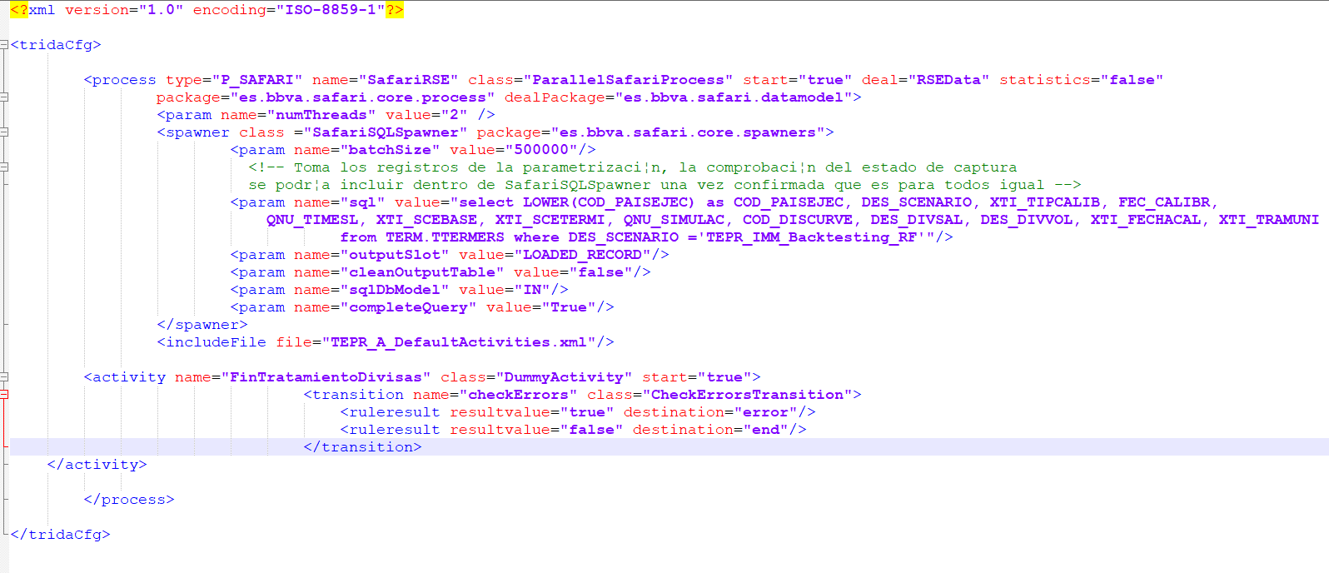

3.1.2 TEPR_IMM_Backtesting_RF_ConfigAll_TEMPLATE.xml
La template o plantilla del escenario es un fichero que Safari utilizará para crear el archivo ConfigAll, con los atributos propios del escenario. La plantilla del escenario Backtesting RF se diferencia de la plantilla de Backtesting HN en los valores de los time steps definidos al final del fichero, en el atributo exposure_nodes.
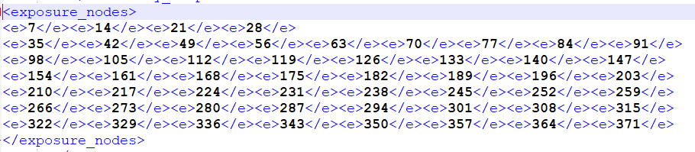Como la variable de UNIVERSAL_TIMESTEPS será veradadera en este escenario, sus time steps se generan de forma estática, mediante los valores introducidos en su plantilla. Si UNIVERSAL_TIMESTEPS fuera “false”, los time steps se sobreescribirían dinámicamente con los valores introducidos en el fichero “TRAMOS.TXT”, algo que ocurre por ejemplo en el escenario Backtesting HN.

3.1.3 TEPR9302S.SH
Tras la generación del escenario se realiza un control de errores para verificar si los ficheros generados son correctos. Esto se ha implementado mediante la comparación del tamaño del fichero de escenario con el fichero del mes anterior. Si la diferencia porcentual entre ambos es menor que la indicada en el archivo de configuración que se pasa por parámetro en este script, la prueba será positiva. En caso contrario, se mostrará un error al no haber superado la prueba de control de tamaño. También se contará como error si el fichero del escenario generado para el mes actual está vacío.
En escenarios como RSE_HS o RSE_IT este procedimiento se lleva a cabo con el script TEPR3106S.SH. Este ejecutable compara los escenarios en la ruta concreta en la que se generan. Esto puede realizarse fácilmente ya que los escenarios se generan todos en la misma carpeta. A este script se le pasan dos parámetros de entrada. El primero es el nombre del archivo de configuración de control de tamaño, específico para cada escenario. Este archivo de configuración contiene el nombre de escenario, el nombre de los ficheros y la diferencia porcentual aceptable para la prueba. El segundo parámetro de entrada es el parámetro del script encargado de enviar un correo en caso de que la prueba sea errónea. Este parámetro es TEPR8204M_ES47 y se corresponde con el script TEPR8204S_V453.SH.
Un problema asociado a los escenarios de Backtesting es la ruta en la que se generan los escenarios. Estos, en lugar de generarse en una ruta común, se generan en diferentes subcarpetas en una ruta “pozo”. Cada subcarpeta, nombrada como la fecha del día de generación del escenario (formato YYYYMMDD) contendrá los ficheros de los escenarios de ese día concreto. Por tanto, al existir esta divergencia en el almacenamiento de los ficheros de los escenarios, se ha decidido crear este script de control de tamaño para los escenarios de Backtesting. Este contendrá una lógica especial para detectar los ficheros .bin y .ce de los escenarios en las distintas subcarpetas de fechas de la ruta de generación de escenarios.
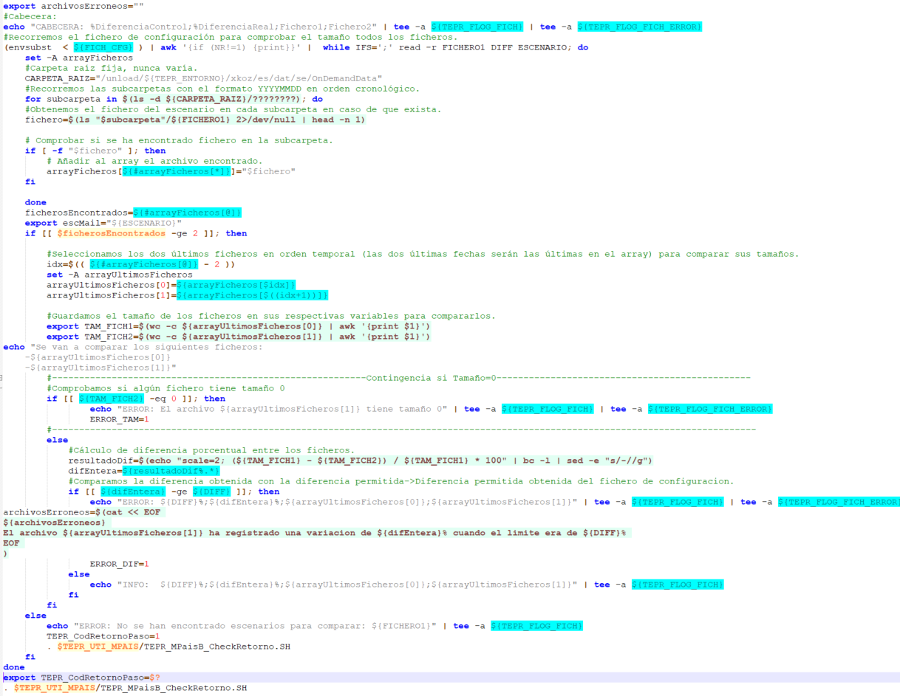
En la imagen superior se muestra la lógica concreta de selección de ficheros y comparación de tamaños del nuevo script. Es muy similar a la lógica utilizada en TEPR3106S.SH, teniendo en consideración la particularidad de las subcarpetas en las que se generan los ficheros de escenarios.
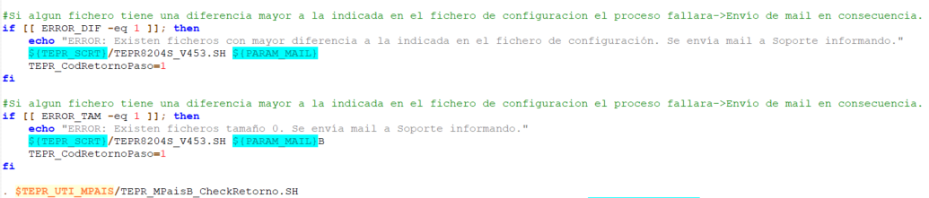
Al igual que ocurre con el script TEPR3106S.SH, al detectar una diferencia de tamaño excesiva en los dos últimos ficheros de escenarios se enviará un correo informando de este error.
Adicionalmente, se han generado dos ficheros de control de tamaño para los dos escenarios de Backtesting.

3.1.4 TEPR_IMM_es_ControlFicherosEscenarios_BacktestingRF.cfg
Este ficheros es leído por el script TEPR9302S.SH para obtener los atributos necesarios para el control de tamaño de los escenarios. Estos atributos son:
- Nombre del fichero del escenario
- Diferencia porcentual aceptable
- Nombre del escenario
Por cada fichero a buscar se introducirá una línea de atributos. A diferencia de otros escenarios, que poseen sólo dos líneas (una para el fichero .ce y otra para el fichero .bin), los ficheros relativos a los escenarios de Backtesting poseen cuatro líneas. Dos líneas para los ficheros .ce y .bin del escenario simulado y otras dos para los ficheros .ce y .bin del escenario “realized”. Otra diferencia notable con respecto a los ficheros de configuración de tamaño de otros escenarios es la no inclusión de la ruta absoluta en los presentes ficheros. Esta particularidad se debe a que no se puede saber a priori la ruta en la que se encuentra el fichero de escenario, ya que podría encontrarse en diversas subcarpetas dentro de una carpeta base. Como esta carpeta base o “pozo” nunca varía, se ha optado por partir en el script de esa carpeta como base en todas las búsquedas. De ese modo, no es necesario incluir la ruta absoluta en los ficheros de configuración.
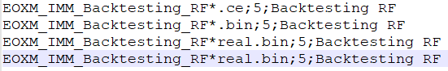
En la imagen superior podemos ver el archivo de configuración de tamaño del escenario Backtesting RF. En él se observan los tres atributos mencionados, requeridos por el script TEPR9302S.SH. Al tener cuatro líneas buscará cuatro ficheros diferentes en las subcarpetas. Por ejemplo, para el primer archivo contará con los atributos:
- Nombre del fichero del escenario: EOXM_IMM_Backtesting_RF*.ce. Buscará todos los archivos con el nombre del escenario y la extensión “.ce”.
- Diferencia porcentual aceptable: En este caso, se permite hasta un 5% de diferencia.
- Nombre del escenario: Backtesting RF

3.2 Archivos modificados

3.2.1 TEPR9095S.SH
Este script es el encargado de guardar en un archivo .zip los inputs necesarios para la generación del escenario. Una vez creada la carpeta comprimida, se envía al GRID.
En el script se aplica una lógica especial en el escenario de Backtesting HN, debido a que los ficheros se obtienen con los datos de un año y un mes atrás. Por tanto, se ha adaptado el script para aplicar esta lógica al nuevo escenario.

AS IS:
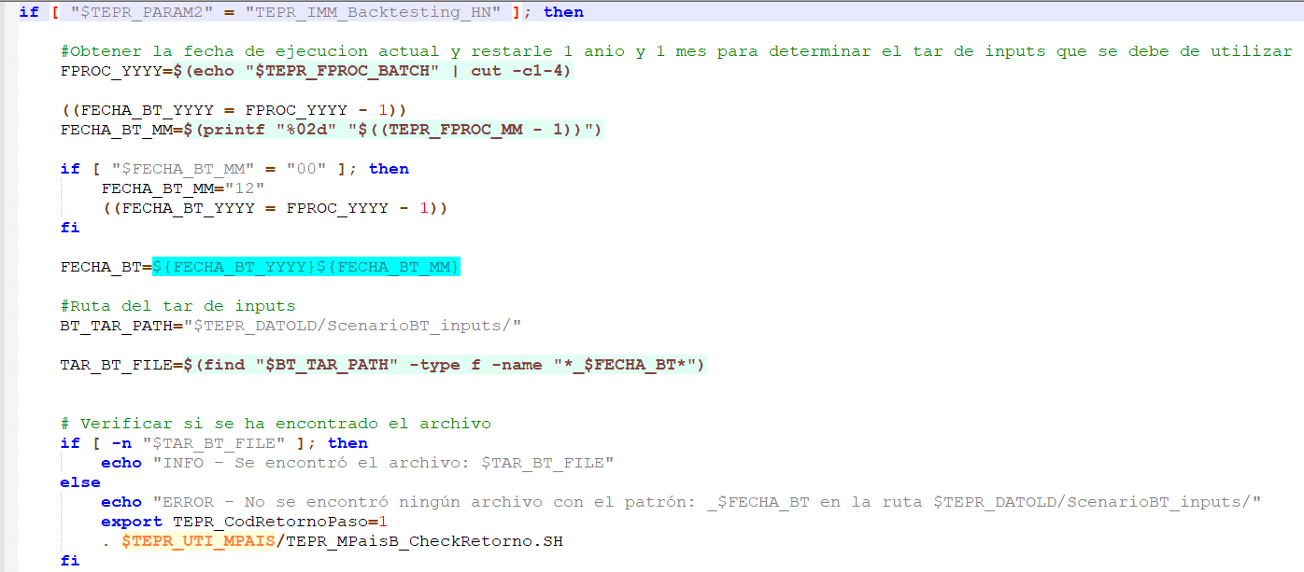
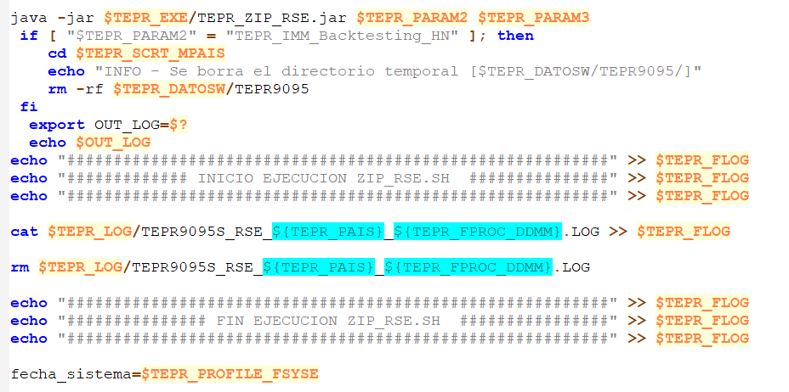
Como se observa en las capturas adjuntas, se realiza una lógica especial para tratar el escenario de Backtesting HN. Esta lógica está relacionada con la obtención de la fecha del escenario, ya que tiene la particularidad de establecerse un año y un mes atrás.

TO BE:
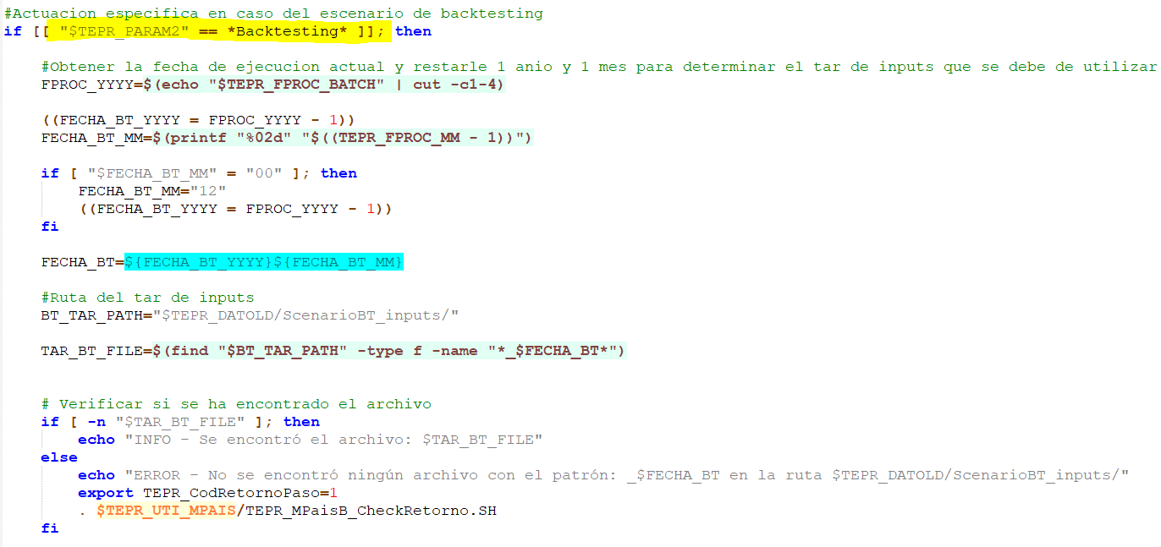
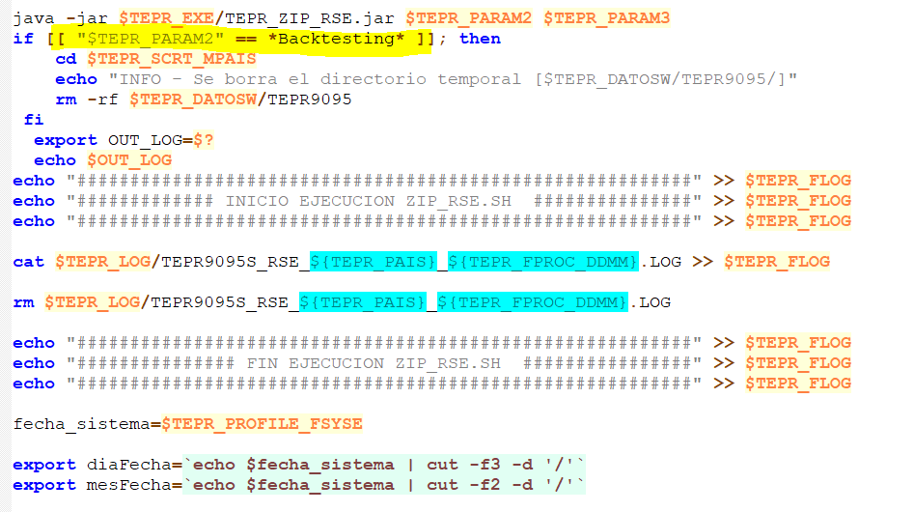
Para que el nuevo escenario Backtesting_RF realice la misma lógica que Backtesting_HN en este script, se modificarán los ifs que controlan el acceso a estas secciones. El script ejecutará esta lógica si el nombre del parámetro de entrada contiene “Backtesting”. De este modo ambos escenarios realizarán esta lógica específica.

3.2.2 TEPR9096S.SH
Este script es el encargado de generar el escenario a partir del zip de inputs, y también tiene una lógica específica en el caso de que el escenario sea Backtesting HN. Del mismo modo que el script anterior, se ha necesitado adaptar la lógica del mismo para que el nuevo escenario siga la lógica de Backtesting. Se modificará la lógica de entrada en estas secciones para que se aplique en ambos escenarios de Backtesting. Además, también se ha modificado la sección de control de errores, que comprueba si los escenarios se han generado adecuadamente. Esto ha sido necesario para cubrir los ficheros “realized” generados.

Lógica de Backtesting

AS IS:
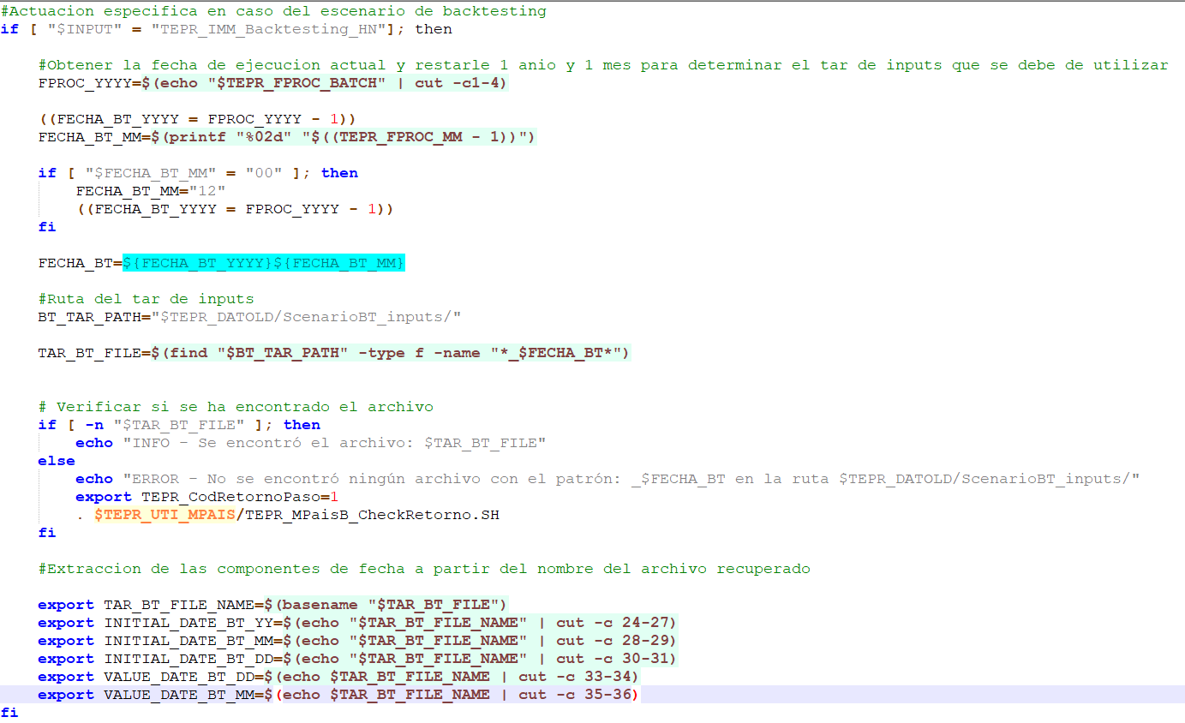
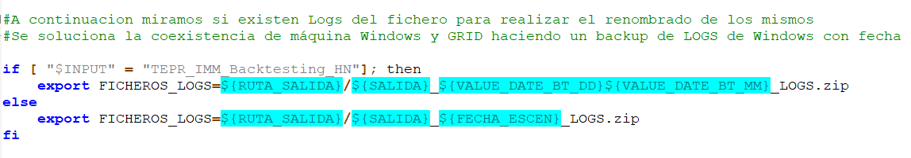
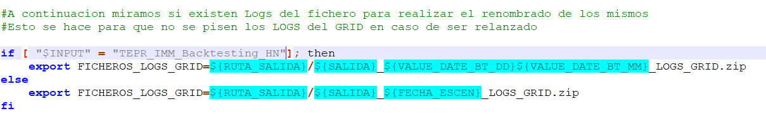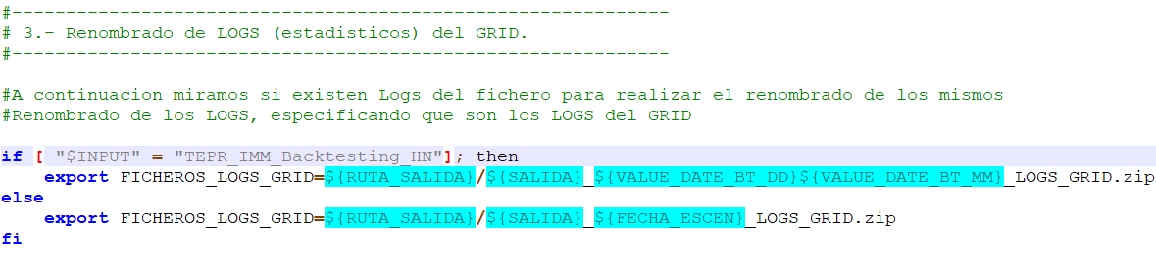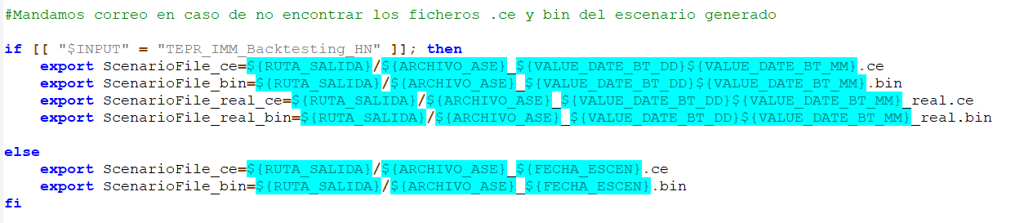
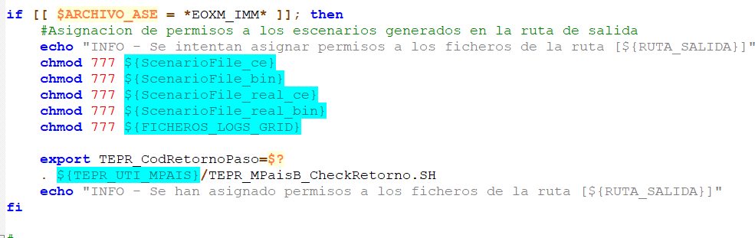

TO BE:
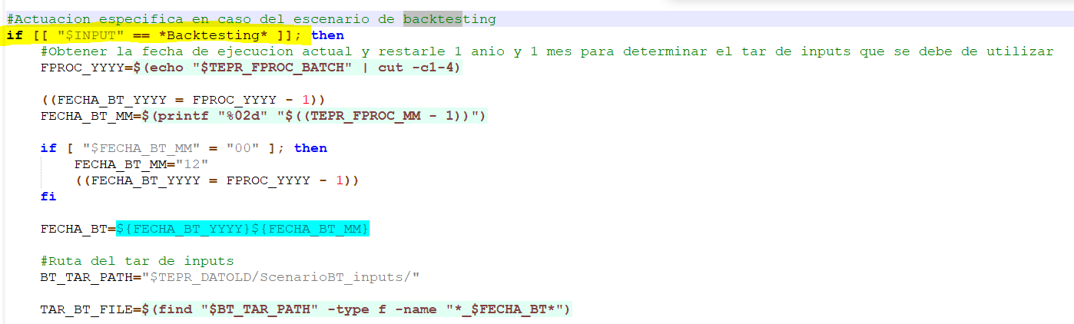
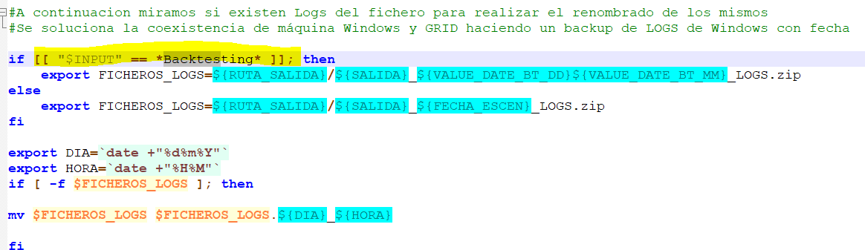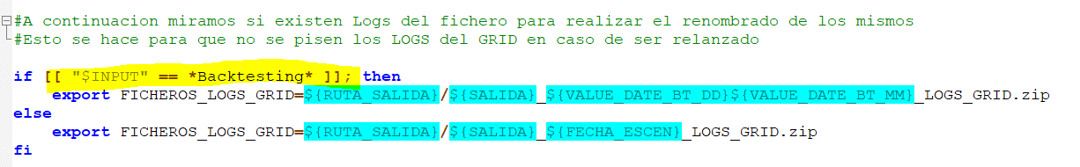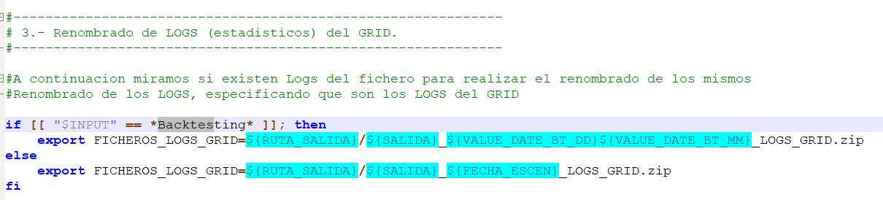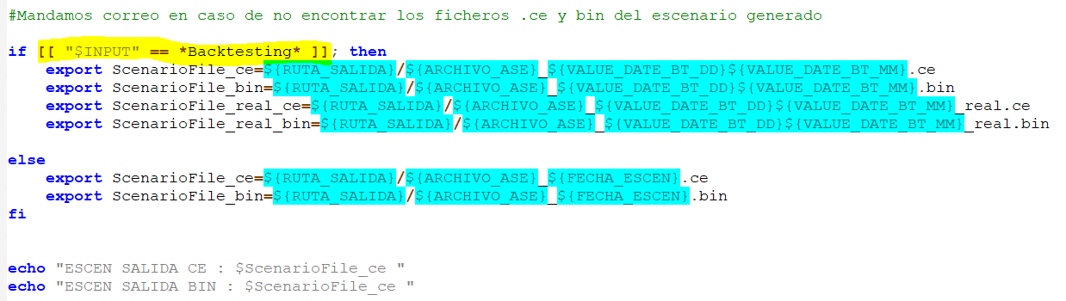
Como se puede observar, a partir de ahora ambos escenarios aplicarán la misma lógica en el presente script. Esto, al igual que el script anterior, se ha logrado cambiando la condición de los if para que se aplique la lógica de Backtesting si el nombre del escenario contiene la palabra “Backtesting”.

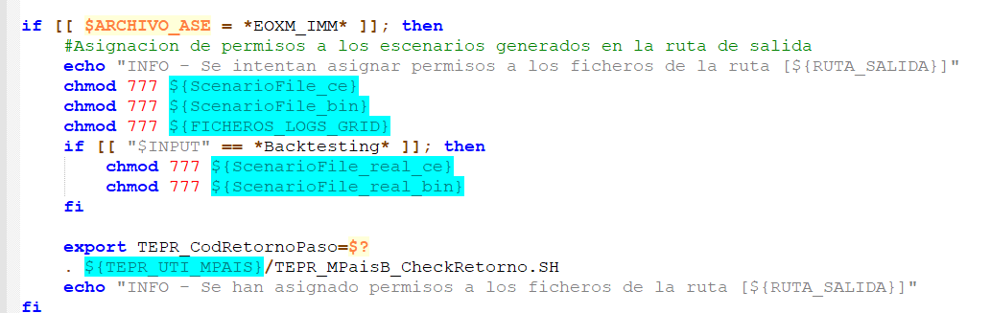
Por último, solo se asignarán permisos a los archivos “realized” si el escenario es Backtesting, ya que son los únicos escenarios que generan este tipo de ficheros.

Control de errores

AS IS:

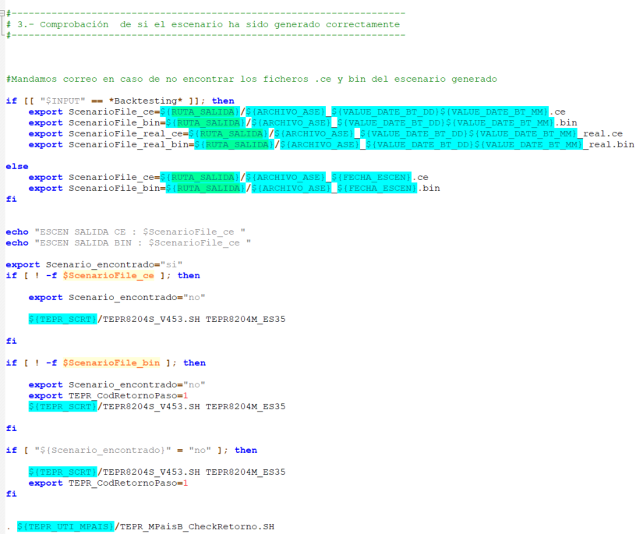
En esta sección se puede observar que se comprueba la existencia de los ficheros .ce y .bin. En caso de no encontrar los ficheros, se enviará un correo en respuesta. Es destacable que en el primer if, si el escenario es de Backtesting, se obtienen los cuatro ficheros que produce este tipo de escenarios: los dos archivos del escenario realized (.bin y .ce) y los dos archivos de los escenarios simulados (.bin y .ce). Sin embargo, pese a que obtiene los cuatro ficheros de los escenarios de Backtesting, solo realiza la comprobación de errores para los ficheros del escenario simulado. Por tanto, se añadirá la lógica de comprobación de errores también para los ficheros del escenario “realized”, en caso de que el escenario sea Backtesting.

TO BE:
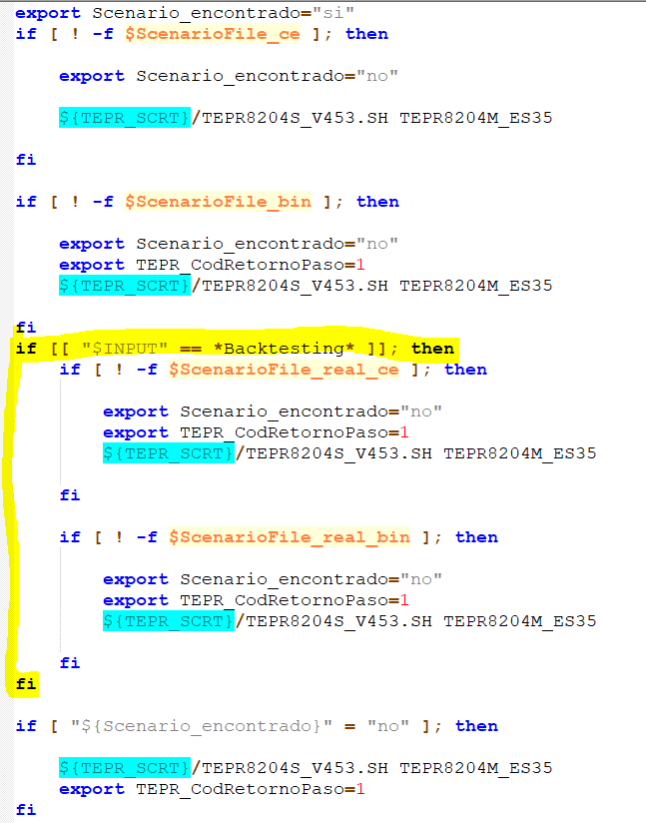
Se han añadido condiciones para comprobar si los ficheros de los escenarios “realized” se han generado correctamente, enviando un error en caso de que no sea así. Esta lógica sólo se aplicará en caso de que el escenario sea de Backtesting, pues el resto de escenarios no genera este tipo de ficheros.

3.2.3 TEPR9091S.jar
Es necesario actualizar el fichero teprm9091s.java ya que en este fichero se establece la variable UNIVERSAL_TIMESTEPS. Si esta variable tiene el valor “Yes”, el escenario se generará con los tramos de la plantilla en lugar de sobreescribirlos con el fichero TRAMOS. Esta variable será establecida en el fichero scenario_generator_variables, en el script TEPR9091S.SH.

AS IS
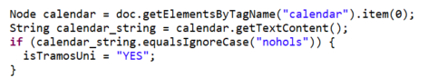
Como se puede observar, actualmente se establece la variable en función del calendario. Si se utiliza “nohols” se utilizarán los tramos universales, es decir, se establecerán los tramos del escenario con los de su plantilla, no con los del fichero de tramos.

TO BE
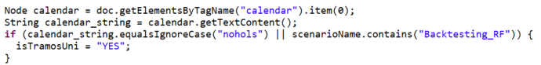
Se actualizará la condición de la sección para que la variable UNIVERSAL_TIMESTEPS sea verdadera en el caso de estar generando este escenario en particular, ya que es el único en el que se da la casuística de tener que utilizar los tramos de su plantilla y a la vez el calendario “weekends”. Por este motivo, no hubiera bastado con utilizar el calendario “nohols”.

3.2.4 Tabla Parámetros
Para que funcione correctamente la nueva lógica implementada en el escenario Backtesting RF es necesario poder contar con parámetros específicos del mismo en los scripts existentes del generador de escenarios. Para poder utilizar esos parámetros es necesario añadirlos al fichero TEPR_MPais_TablaParametrosJobs_RgoM.TXT y TEPR_MPais_TablaParametrosJobs_NewT.TXT. Se añadirán las siguientes líneas:

- TEPR4003M_ES51 TEPR_SAFARI_P_RSE_TEPR_IMM_Backtesting_RF.xml MR - Línea necesaria para que el script TEPR4003S.SH invoque al extractor del nuevo escenario.
- TEPR9095M_ES17 $TEPR_DATOLD TEPR_IMM_Backtesting_RF TETSTRAMOS1YEAR.TXT - Línea necesaria para que el script TEPR9095S.SH obtenga el nombre del nuevo escenario y el fichero de tramos adecuado.
- TEPR2715M_ES017 TEPR_IMM_Backtesting_RF ENVIO_INPUTS - Línea necesaria para que el script TEPR2715S.SH obtenga el nombre del nuevo escenario.
- TEPR9096M_ES017 ${TEPR_ENTORNO} ${TEPR_PAIS} $TEPR_DATIN TEPR_IMM_Backtesting_RF /unload/${TEPR_ENTORNO}/xkoz/es/dat/se/OnDemandData/FECHA_ESCEN/ EOXM_IMM_Backtesting_RF - Línea necesaria para introducir en el script TEPR9096S.SH el entorno, el país, la ruta de entrada, el nombre y la ruta de generación del nuevo escenario.
- TEPR9302M_ES17 ${TEPR_CFG}/TEPR_CReg_es_ControlFicherosEscenarios_BacktestingRF.cfg TEPR8204M_ES47 - Línea necesaria para introducir en el nuevo script TEPR9302S.SH el nombre del fichero de configuración del escenario Backtesting RF y el parámetro necesario para enviar un correo en caso de error.
- TEPR8204M_ES47A Informe_Comparativa_EscenariosIMM TEPR_Informes_TablaEmail.TXT - Línea necesaria para el envío de un mail a soporte en caso de que el escenario de IMM no supere el control de tamaño.
- TEPR8204M_ES47B Informe_Tamano_Fichero_Vacio TEPR_Informes_TablaEmail.TXT - Línea necesaria para el envío de un mail a soporte en caso de que el tamaño del uno de los ficheros del escenario generado sea 0.

Por otra parte, se modificará la línea siguiente del fichero TEPR_MPais_TablaParametrosJobs_NewT.TXT para añadirle el nuevo escenario:

- TEPR4094M_E00 ${TEPR_DATOLD}/TEPR_TRIDA_In_TEPR_SAFARIOut_CurvasCL_R201_${TEPR_FPROC_BATCH}.csv ${TEPR_DATIN}/TEPR_AlgoRM_In_SwapCurves_${TEPR_FPROC_DDMM}_v470.csv "TEPR_CReg_RiskNeutral/USER_RiskFactorListUnique.csv;TEPR_ASE_MSMC_Credit_CR/USER_RiskFactorListUnique.csv;EOXM_CReg_RiskNeutral/USER_RiskFactorListUnique.csv;TEPR_CReg_Historico_Normal/USER_RiskFactorListUnique.csv;TEPR_CReg_Historico_Stress/USER_RiskFactorListUnique.csv;TEPR_CReg_Implicito_Terminal/USER_RiskFactorListUnique.csv;TEPR_IMM_Backtesting_HN/USER_RiskFactorListUnique.csv;TEPR_IMM_Stress_Lehman/USER_RiskFactorListUnique.csv;TEPR_IMM_Stress_Covid/USER_RiskFactorListUnique.csv;EOXM_CReg_RiskNeutral_AVA/USER_RiskFactorListUnique.csv;TEPR_IMM_gWWR/USER_RiskFactorListUnique.csv;TEPR_IMM_Backtesting_RF/USER_RiskFactorListUnique.csv" false - Línea necesaria actualizar la lista de factores de riesgo.

3.2.5 TEPR_Informes_TablaEmail.TXT
Se han añadido nuevas líneas a esta tabla, con el objetivo de mandar un mail cuando se produzca la contingencia de que algún fichero de escenario se genere con tamaño 0 o que no se supere el control de tamaño. Las líneas son las siguientes:

Informe_Tamano_Fichero_Vacio#entorno [C014825E@bbva.com] [C014825E@bbva.com] [] [] [URGENTE: Ficheros de escenarios vacíos] [El escenario '${escMail}' se ha generado con tamaño 0, se adjunta el log a revisar.] [${TEPR_FLOG_FICH}]

Informe_Comparativa_EscenariosIMM#entorno [C014825E@bbva.com] [C014825E@bbva.com] [] [] [URGENTE: Control de tamano no superado] [El escenario '${escMail}' ha generado ficheros con una variacion de tamano excesiva con respecto al periodo anterior. Los archivos que no han superado el control son:${archivosErroneos}.] [${TEPR_FLOG_FICH}]

3.3 BBDD

3.3.1 TTERMERS
Se ha añadido un registro a la tabla TTERMERS, perteneciente a la BBDD de SAFARI. Esta tabla recupera los atributos necesarios para el procesamiento en la clase RSE_DATA de SAFARI. El nuevo registro es recuperado por el extractor TEPR_SAFARI_P_RSE_TEPR_IMM_Backtesting_RF.xml, creado para el nuevo escenario. El registro corresponde al nuevo escenario es:

Como se puede observar en la captura superior, el nuevo registro es similar al del escenario Backtesting HN. La única diferencia entre ellos es el nombre del escenario.

ANEXO
Inventario de objetos
Los objetos que se han subido en el pase puesto que hayan sido modificados o creados han sido los siguientes:

Objeto | Ruta | Circuito | Descripción
TEPR_SAFARI_P_RSE_TEPR_IMM_Backtesting_RF.xml | $TEPR_CFG | CIR_ALG_EI_QA_PR | Nuevo extractor de Safari para generar el configAll.xml con la configuración del nuevo escenario.
TEPR9095S.SH | $TEPR_SCRT | CIR_ALG_EI_QA_PR | Modificación del script para que se realice la lógica de Backtesting con el nuevo escenario.
TEPR9096S.SH | $TEPR_SCRT | CIR_ALG_EI_QA_PR | Modificación del script para que se realice la lógica de Backtesting con el nuevo escenario.
TEPR_IMM_Backtesting_RF_ConfigAll_TEMPLATE.xml | $TEPR_CFG_PAIS | CIR_ALG_EI_QA_PR | Nueva template para generar el configAll.xml del escenario.
TEPR9302S.SH | $TEPR_SCRT | CIR_ALG_EI_QA_PR | Nuevo script encargado de control de tamaño de ficheros de escenarios de backtesting.
TEPR_IMM_es_ControlFicherosEscenarios_BacktestingRF.cfg | $TEPR_CFG | CIR_ALG_EI_QA_PR | Archivo de configuración de control de tamaño del escenario Backtesting RF.
TEPR_MPais_TablaParametrosJobs_RgoM.TXT | /de/tepr/batch/multipais/dat/pe/ | CIR_ALG_EI_QA_PR | Añadidos parámetros para los scripts de generación del nuevo escenario.
TEPR_MPais_TablaParametrosJobs_NewT.TXT | /de/tepr/batch/multipais/dat/pe/ | CIR_ALG_EI_QA_PR | Añadidos parámetros para los scripts de generación del nuevo escenario.
TEPR_Informes_TablaEmail.TXT | $TEPR_CFG_PAIS | CIR_ALG_EI_QA_PR | Añadidos parámetros para envío de email.
TEPR_9091S.jar | $TEPR_EXE | CIR_ALG_EI_QA_PR | Actualizado teprm9091s para que el nuevo escenario tenga la variable UNIVERSAL_TIMESTEPS a true.

